RAPPORT D'AUDIT
DE SECURITE MOBILE

Analyse des Composants Android avec Drozer

APPLICATION AUDITEE
VulnerableApp
Package : com.example.vulnerableapp
Date d'audit : 06 juin 2026
Outil principal : Drozer Framework | API Level 28

CONFIDENTIEL - Usage Pedagogique

1. RESUME EXECUTIF

Ce rapport presente les resultats d'un audit de securite realise sur l'application Android VulnerableApp (com.example.vulnerableapp). L'analyse a ete conduite dans un environnement emule et controle, en utilisant le framework Drozer comme outil principal d'enumeration et d'analyse des composants Android exposes.

L'audit a permis d'identifier 5 vulnerabilites affectant les quatre types de composants Android (Activity, Service, Broadcast Receiver, Content Provider). Ces faiblesses permettraient a une application malveillante de contourner l'authentification, d'acceder a des donnees sensibles ou de declencher des actions non autorisees.

Critique | Elevee | Moyenne | Faible
1 | 2 | 1 | 1

Recommandations prioritaires :
- Desactiver l'export de UserDataProvider et appliquer des permissions de niveau signature
- Corriger l'export non protege de LoginActivity et DataSyncService
- Mettre en place une validation systematique des Intents recus par tous les composants
- Implementer des permissions personnalisees avec protectionLevel="signature"

2. PERIMETRE ET METHODOLOGIE

2.1 Perimetre de l'audit
Element | Detail
Application | VulnerableApp (com.example.vulnerableapp v1.0)
Environnement | Emulateur Android API 28 (Android 9)
Outil principal | Drozer Framework (console + agent APK)
Outils complementaires | ADB (Android Debug Bridge), Android Studio AVD Manager
Approche | Analyse defensive - enumeration et identification sans exploitation
Referentiel | OWASP MASVS / MASTG

2.2 Methodologie
L'audit a suivi une approche structuree en 5 phases :
- Configuration de l'environnement : Installation de l'agent Drozer, configuration du port forwarding (tcp:31415), installation de VulnerableApp
- Etablissement du canal de communication : Connexion de la console Drozer a l'emulateur, verification de la communication
- Cartographie des composants : Enumeration exhaustive de toutes les Activities, Services, Broadcast Receivers et Content Providers exposes
- Analyse des protections : Verification des permissions, flags d'export, intent-filters et URIs accessibles
- Analyse des risques et documentation : Identification des scenarios d'abus, evaluation de la severite, mapping OWASP

3. CONFIGURATION DE L'ENVIRONNEMENT

3.1 Verification de l'environnement
Verification des prerequis avant de demarrer l'audit (ADB, emulateur, Drozer) :

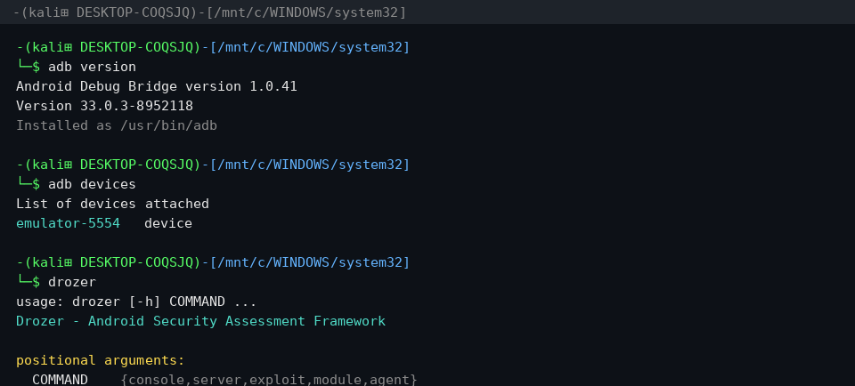
Figure : Verification ADB, detection emulateur et commande drozer

3.2 Installation et Configuration
Installation de l'agent Drozer, de VulnerableApp, configuration du port forwarding et connexion de la console Drozer a l'emulateur Android :

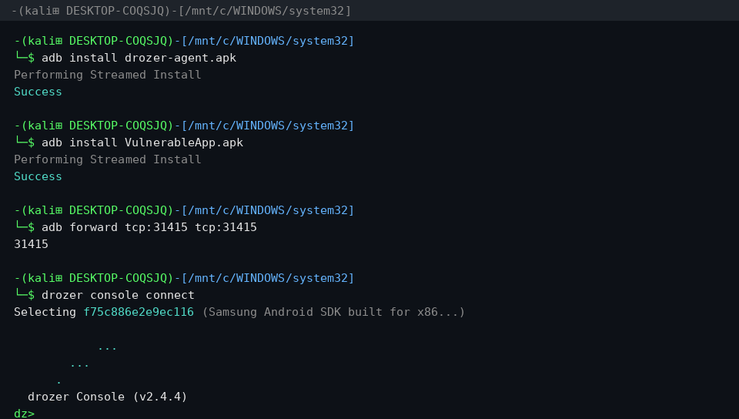
Figure : Installation APKs, port forwarding et connexion Drozer console

4. CONNEXION ET CARTOGRAPHIE

4.1 Connexion Drozer et informations appareil
La console Drozer est connectee avec succes a l'emulateur. Les modules disponibles sont listes et les informations de l'appareil sont recuperees :

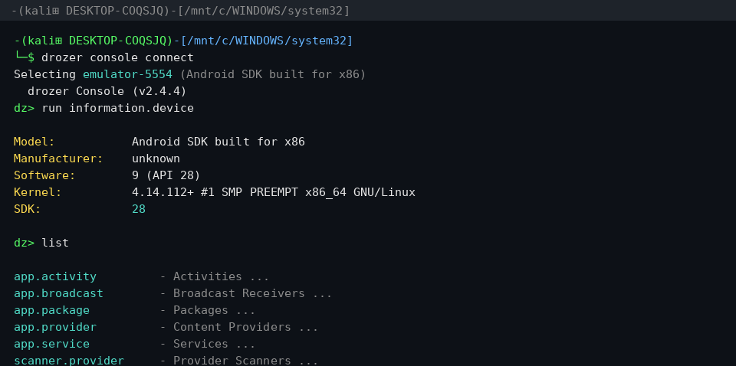
Figure : Console Drozer connectee - informations appareil et liste des modules

4.2 Enumeration des composants exposes
Cartographie complete des Activities, Services et Broadcast Receivers exposes de l'application VulnerableApp. Les composants sans permission sont identifies en rouge dans le terminal :

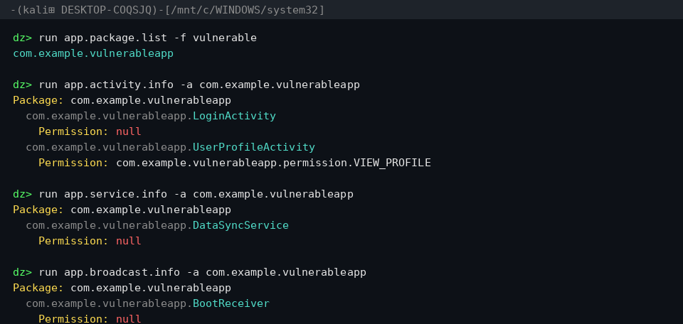
Figure : Enumeration des Activities, Services et Broadcast Receivers - composants exposes identifies

4.3 Tableau Recapitulatif des Composants
Type | Composant | Exporte | Protection | Risque
Activity | LoginActivity | OUI | Aucune | ELEVE
Activity | UserProfileActivity | OUI | Permission faible | MOYEN
Service | DataSyncService | OUI | Aucune | MOYEN
Receiver | BootReceiver | OUI | Aucune | FAIBLE
Provider | UserDataProvider | OUI | Aucune (R/W) | CRITIQUE

5. VERIFICATION DES PROTECTIONS

5.1 Analyse du Manifeste Android
Le manifeste Android revele plusieurs composants exportes sans protection adequate. Les balises android:exported="true" sans permission associee sont des indicateurs directs de vulnerabilite :

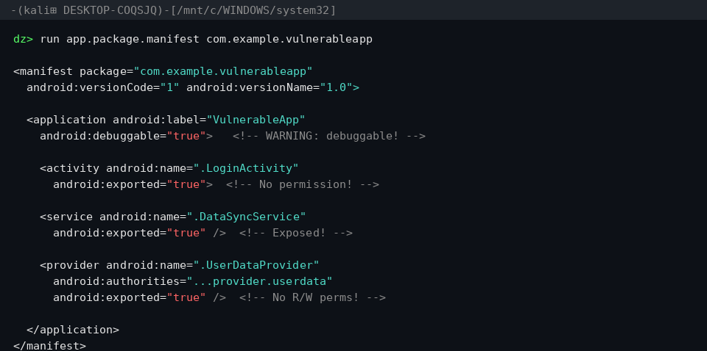
Figure : Analyse du manifeste Android - composants exportes sans permission identifies

5.2 Analyse des URIs du Content Provider
Le scanner Drozer identifie 4 URIs accessibles sans aucune permission requise sur le UserDataProvider, exposant les donnees utilisateurs, contacts et parametres :

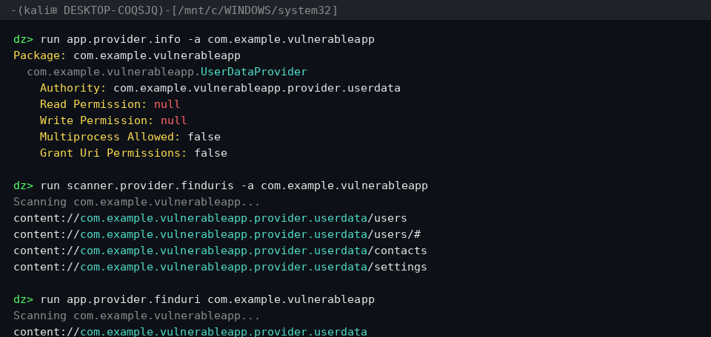
Figure : Scanner Content Provider - 4 URIs accessibles sans permission detectees

5.3 Synthese des faiblesses
Composant | Faiblesse identifiee | Impact
LoginActivity | exported=true sans permission | Contournement authentification
UserDataProvider | readPermission / writePermission absents | Fuite de donnees massives
DataSyncService | exported=true, pas de validation Intent | Execution non autorisee
BootReceiver | Pas de validation de l'Intent recu | Declenchement arbitraire
UserProfileActivity | Permission de niveau normal (insuffisant) | Bypass de protection

6. ANALYSE DES RISQUES

6.1 V1 - LoginActivity exportee sans protection
Composant | com.example.vulnerableapp.LoginActivity
Severite | ELEVEE
Confiance | Elevee
Risque | Acces non autorise a des ecrans sensibles
Scenario | Une application malveillante peut lancer directement LoginActivity via un Intent explicite, contournant entierement le flux d'authentification.

6.2 V2 - Content Provider UserDataProvider sans protection
Composant | com.example.vulnerableapp.UserDataProvider
Severite | CRITIQUE
Confiance | Elevee
Risque | Acces non autorise en lecture ET ecriture aux donnees utilisateurs
URIs exposees | users / users/# / contacts / settings
Scenario | Toute application sur l'appareil peut interroger ou modifier les 4 URIs exposees sans aucune permission. Violation potentielle RGPD.

6.3 V3 - DataSyncService exporte sans validation
Composant | com.example.vulnerableapp.DataSyncService
Severite | MOYENNE
Confiance | Moyenne
Scenario | Un attaquant peut demarrer le service pour declencher des operations de synchronisation non desirees, potentiellement exfiltrant des donnees.

6.4 V4 - BootReceiver sans validation d'Intent
Composant | com.example.vulnerableapp.BootReceiver
Severite | FAIBLE
Confiance | Elevee
Scenario | Une application malveillante envoie un broadcast simulant BOOT_COMPLETED. Sans validation de l'origine, le receiver execute ses actions.

6.5 V5 - UserProfileActivity avec permission insuffisante
Composant | com.example.vulnerableapp.UserProfileActivity
Severite | MOYENNE
Confiance | Elevee
Scenario | La permission VIEW_PROFILE avec protectionLevel=normal peut etre obtenue par n'importe quelle application sans validation utilisateur.

7. TABLEAU DE TRIAGE

ID | Composant | Vulnerabilite | Conf. | Sev. | Statut | Recommandation
V1 | LoginActivity | Exportee sans protection | Elevee | Elevee | A corriger | exported=false ou permission
V2 | UserDataProvider | URIs sans permission R/W | Elevee | Critique | A corriger | readPermission + writePermission
V3 | DataSyncService | Service exporte sans validation | Moyenne | Moyenne | A corriger | Valider Intent + permission
V4 | BootReceiver | Receiver sans validation Intent | Elevee | Faible | A surveiller | Ajouter validation getAction()
V5 | UserProfileActivity | Permission niveau insuffisant | Elevee | Moyenne | A corriger | protectionLevel=signature

8. REMEDIATIONS DETAILLEES

8.1 Securisation des Activities (V1 et V5)
<!-- UserProfileActivity - AVANT -->
<activity android:name=".UserProfileActivity" android:exported="true" />
<!-- APRES : desactiver l'export -->
<activity android:name=".UserProfileActivity" android:exported="false" />
<!-- OU : permission de niveau signature -->
<activity android:name=".UserProfileActivity"
android:exported="true"
android:permission="com.example.vulnerableapp.permission.VIEW_PROFILE" />

8.2 Securisation du Content Provider (V2 - CRITIQUE)
<!-- AVANT : aucune permission -->
<provider android:name=".UserDataProvider"
android:authorities="...provider.userdata" android:exported="true" />
<!-- APRES : permissions strictes -->
<provider android:name=".UserDataProvider"
android:authorities="...provider.userdata"
android:exported="true"
android:readPermission="com.example.vulnerableapp.permission.READ_DATA"
android:writePermission="com.example.vulnerableapp.permission.WRITE_DATA" />

8.3 Protection du Service (V3)
<service android:name=".DataSyncService" android:exported="false" />
// Code Java : validation d'Intent
public int onStartCommand(Intent intent, int flags, int startId) {
if (intent == null || !isValidIntent(intent)) { stopSelf(); return START_NOT_STICKY; }
}

8.4 Validation Broadcast Receiver (V4)
public void onReceive(Context context, Intent intent) {
if (!"android.intent.action.BOOT_COMPLETED".equals(intent.getAction())) return;
}

8.5 Permissions de niveau signature
<permission android:name="com.example.vulnerableapp.permission.READ_DATA"
android:protectionLevel="signature" />
<permission android:name="com.example.vulnerableapp.permission.WRITE_DATA"
android:protectionLevel="signature" />
<permission android:name="com.example.vulnerableapp.permission.VIEW_PROFILE"
android:protectionLevel="signature" />

9. MAPPING OWASP MASVS / MASTG

ID | Vuln. | Reference MASVS | Description du controle
V1 | LoginActivity | MSTG-PLATFORM-1 | L'application n'expose que les composants necessaires. Tout composant exporte doit etre justifie et protege.
V2 | UserDataProvider | MSTG-STORAGE-2 | Aucune donnee sensible ne doit etre accessible sans protection adequate. Les Content Providers doivent implementer des controles d'acces stricts.
V3 | DataSyncService | MSTG-PLATFORM-2 | L'application valide toutes les entrees provenant de sources externes, y compris les donnees passees via Intents.
V4 | BootReceiver | MSTG-PLATFORM-3 | L'application se protege contre les Intents malveillants en validant systematiquement l'action et l'origine.
V5 | UserProfileActivity | MSTG-AUTH-1 | Les mecanismes d'autorisation doivent etre robustes : utiliser protectionLevel signature ou dangerous selon le cas.

10. CHECKLIST DE FIN D'AUDIT

Conformite de l'audit
- Toutes les etapes du laboratoire ont ete suivies et documentees
- Tous les composants Android ont ete analyses avec Drozer
- Le tableau de triage est complet avec 5 vulnerabilites documentees
- Les remediations proposees sont specifiques et accompagnees de code
- Le mapping OWASP MASVS est correct et reference

Absence de donnees sensibles
- Aucune donnee utilisateur reelle n'est presente dans le rapport
- Aucun mot de passe ou cle cryptographique n'est inclus
- Les identifiants personnels ont ete anonymises

Qualite du rapport
- Le rapport est bien structure avec sections numerotees
- Les vulnerabilites sont clairement expliquees avec scenarios d'abus
- Les recommandations sont precises et accompagnees de code correctif
- Les captures d'ecran illustrent chaque etape cle de l'audit

--- Fin du rapport d'audit ---
Document genere le 06 juin 2026 | Usage pedagogique uniquement

